기 관 / 작성자 | 가톨릭대학교 은평성모병원  김성혁
지식 제목 | 방사성 의약품 사용일지 작성 및 Vial Labeling
내용 | - 분배실내 ^{99m}TcO₄⁻ 용출일지와 방사성의약품 제조 일지 작성  - ^{99m}TcO₄⁻ 용출 시 용출량, 용출시간, 용출한 Generator, 용출한 작업종사자를 기록  - 제조한 방사성의약품의 화합물명, 제조 시간 및 방사선량을 일지에 기록하고 Vial에 Labeling  - 방사성의약품 운반용 컨테이너에 부착할 다회용 검사명 Label 제작  - 각각의 검사명에 맞는 label을 컨테이너에 부착 하여 주사실로 운반
개선 효과 | - 일지에 기록된 내용을 통해 간편하게 업무 공유  - Generator의 효율적인 사용 도모  - Label에 벨크로를 부착 다 회용으로 사용(작업시마다 제작 X)  - Label의 활용도 증가 및 작업시간 단축  - 투약 오류 예방을 통한 환자 안전 확보와 안전한 의료환경 조성
사진 | 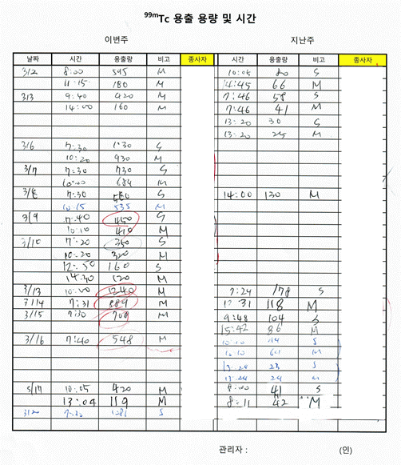  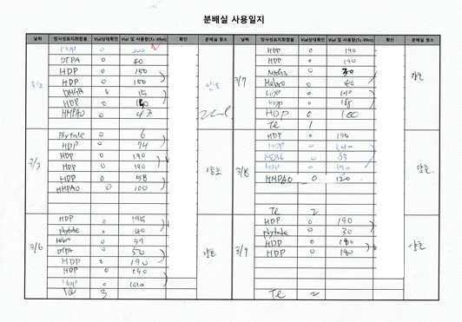  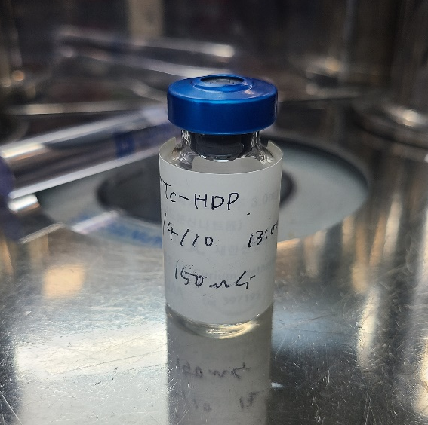  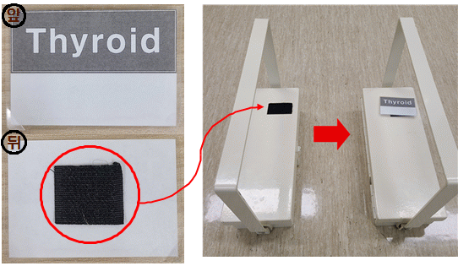  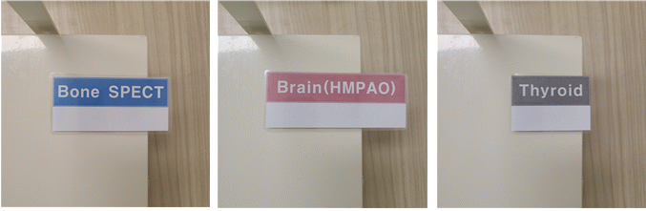  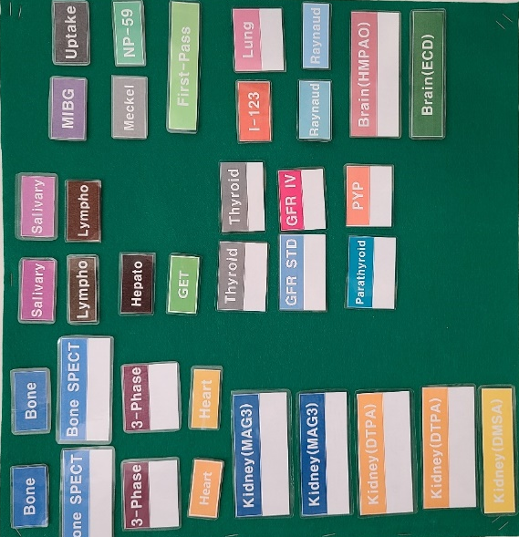
기타
Best Practice Award 지원서

